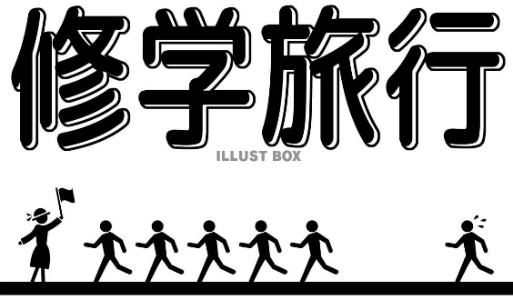
保健だより
～元気で楽しく過ごすために～
臨時号

令和５年９月28日 三崎高等学校 保健室
準 備 物
①保険証 | 万が一病院にかかる場合に必要です（※コピーは✖）。保険証がないと全額負担になります。病院を受診できないということがないように必ず持参してください。（※伊方町子供医療費受給者証は愛媛県外では使えません。）マスクは、受診の際着用が求められる場合が多いので持っていきましょう。
②自分に合った薬 | 薬の貸し借りはしません。自分が大丈夫だから友達も大丈夫とは限りません。酔い止め、頭痛・腹痛・生理痛・胃痛・風邪等で薬を飲むかもしれない人は自分で準備しておきましょう。
③生理用品（女子） | 思春期は周期が安定しないものです。特に、いつもと違う環境にある場合、思いがけず始まることも…。慌てないよう必ず準備しておきましょう。
④絆創膏 | 靴ずれや指先のちょっとしたケガの処置に便利です。
⑤カイロ | 胃痛・腹痛・生理痛を起こしやすい人は持って行きましょう。
⑥コンタクトレンズ付属品 | 使用者は、洗浄液・保存液・ケースやメガネも持参しましょう。
⑦体温計 | 自分でも気づかない体調の変化に早く気付くことができます。

旅行前・旅行中の健康管理
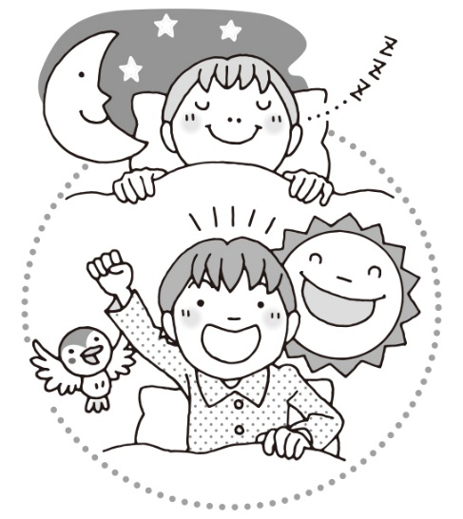
①手洗いうがい
風邪、コロナやインフルエンザ等感染症にかからないよう、外出後の手洗いうがいを実践する。
②規則正しい生活
【旅行前】
睡眠時間の確保、バランスのとれた食事を心がけ、疲労を溜めない。
【旅行中】
・就寝時刻を守り、寝不足にならない。
「自分は元気でも友達は疲れているかもしれない」等お互いに気を配る。
・朝食をしっかり食べる。各自で食事をする際は食べすぎに注意する。
・１日２Lを目安に水分をこまめに摂る。（出かけた先で水分を買ったり、水筒を持っていく。）

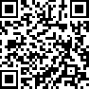
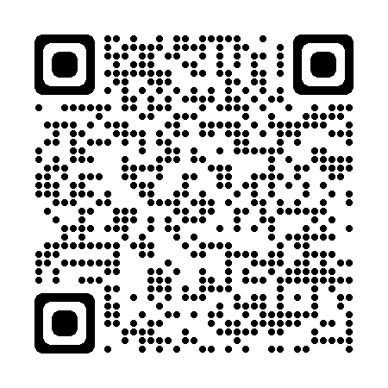
ＡＥＤのある施設等が
表示されます。
修学旅行中、友達が倒れた。そんな時、あなたならどうしますか？
心肺蘇生、ＡＥＤといった言葉が思い浮かんだ人も多いのではないでしょうか。
この「ＭＹ ＳＯＳ」アプリは救急処置に関する便利な機能がたくさんあります。ダウンロードをして、いざというときに冷静に対応できるようにしましょう。
↓ダウンロードはこちら↓
App Store Google Play
「救援を依頼する」を押すと、
アプリを入れている人に通知がいきます。
※緊急事態以外は絶対に押さない！！
体調不良時、けがをした時の適切な
対応方法を教えてくれます。
ＭＹ ＳＯＳアプリ！

